Ο ΕΘΕΛΟΝΤΙΣΜΟΣ ΤΟΥΣ ΔΕΝ ΕΙΝΑΙ ΚΟΙΝΩΝΙΚΗ ΠΡΟΣΦΟΡΑ  ΕΙΝΑΙ ΕΘΕΛΟΔΟΥΛΙΑ ΚΑΙ ΣΚΛΑΒΙΑ  Σύλλογος Δασκάλων & Νηπιαγωγών Χίου  «O Αδαμάντιος Κοραής»  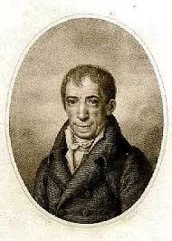  Ταχ. Διεύθυνση: Πλατεία Βουνακίου  «Οίκος Χίου Διδασκάλου»  Ταχ. Κώδικας: 82100  Πληροφορίες: 2271023736  Αμπαζής Γιώργης 6977858798  e-mail: syllogos.pe.chiou@gmail.com | Χίος, 20/03/2015  Α.Π.: 842  Προς: Μέλη Συλλόγου, Σχολεία, Νηπιαγωγεία, ΜΜΕ

ΕΝΗΜΕΡΩΤΙΚΟ 266
Θέμα: Κινηματογραφική βραδιά την Κυριακή 22/3 με την ταινία «Ένοχο Μυστικό»
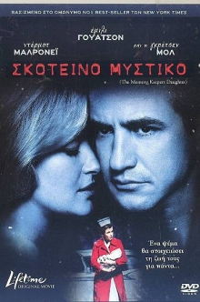
Η κινηματογραφική ομάδα του Συλλόγου Δασκάλων και Νηπιαγωγών Χίου σας προσκαλεί με αφορμή την Παγκόσμια Μέρα κατά των Φυλετικών διακρίσεων και του Συνδρόμου Down, στην προβολή της ταινίας « The Memory Keeper’s Daughter» ( « Σκοτεινό Μυστικό») την Κυριακή 22 Μαρτίου 2015 και ώρα 20:00 στον Οίκο Χίου Διδασκάλου.
Η ομάδα είναι ανοιχτή σε προτάσεις , σκέψεις , πρωτοβουλίες.
Σχετικά με την ταινία:

- Σκηνοθεσία: Μαικ Τζακσον
- Σενάριο: Κιμ Εντουαρντς
- Παραγωγή: 2008
- Διάρκεια: 86'

Το 1964, ο γιατρός Ντέιβιντ Χέρνι πήρε την πιο δύσκολη απόφαση της ζωής του. Χώρισε στη γέννα τα δίδυμα παιδιά που έφερε στον κόσμο η γυναίκα του, για να της κρύψει ότι το νεογέννητο κοριτσάκι τους έπασχε από Σύνδρομο Ντάουν. Εμπιστεύτηκε το βρέφος σε μια ευσυνείδητη και πιστή νοσοκόμα, ενώ εκείνος εξαφανίστηκε από τη ζωή τους μαζί με το νεογέννητο αδελφό της και την γυναίκα του, η οποία δεν έμαθε ποτέ τίποτα. Τώρα πια, η κόρη είναι μια όμορφη 25χρονη ισορροπημένη κοπέλα πλήρως εξοικειωμένη με την αναπηρία της, ενώ ο ίδιος βιώνει την κατάρρευση της οικογένειάς του. Το μυστικό που τόσα χρόνια κρατάει μέσα του, τον στοιχειώνει και ο ίδιος γνωρίζει πως δεν μπορεί να αποκαλύψει την αλήθεια...
Για το ΔΣ
Ο Πρόεδρος Ο Γραμματέας
Αμπαζής Γιώργος Τσίγκος Στέφανος

